NIL TI P 0805 230 01 1C H-TORK
- 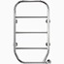
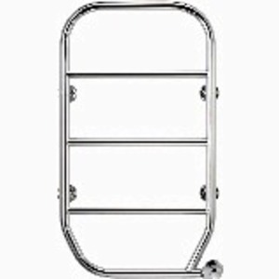
Zooma
★★★★★ ★★★★★
Skriv en recension . Med den här åtgärden öppnas en dialogruta.
Varumärke: Lvi
Beskrivning: Elektrisk vätskefylld handdukstork. För fast montering med timerfunktion 2-8 timmar/ konstant på eller av.70W krom
Tillv.art.nr: FALMT0800450A0ASCHRO
Artikelnr: 9412226
EAN-kod: 6438257448575

